**Servizi dei Sottosistemi**

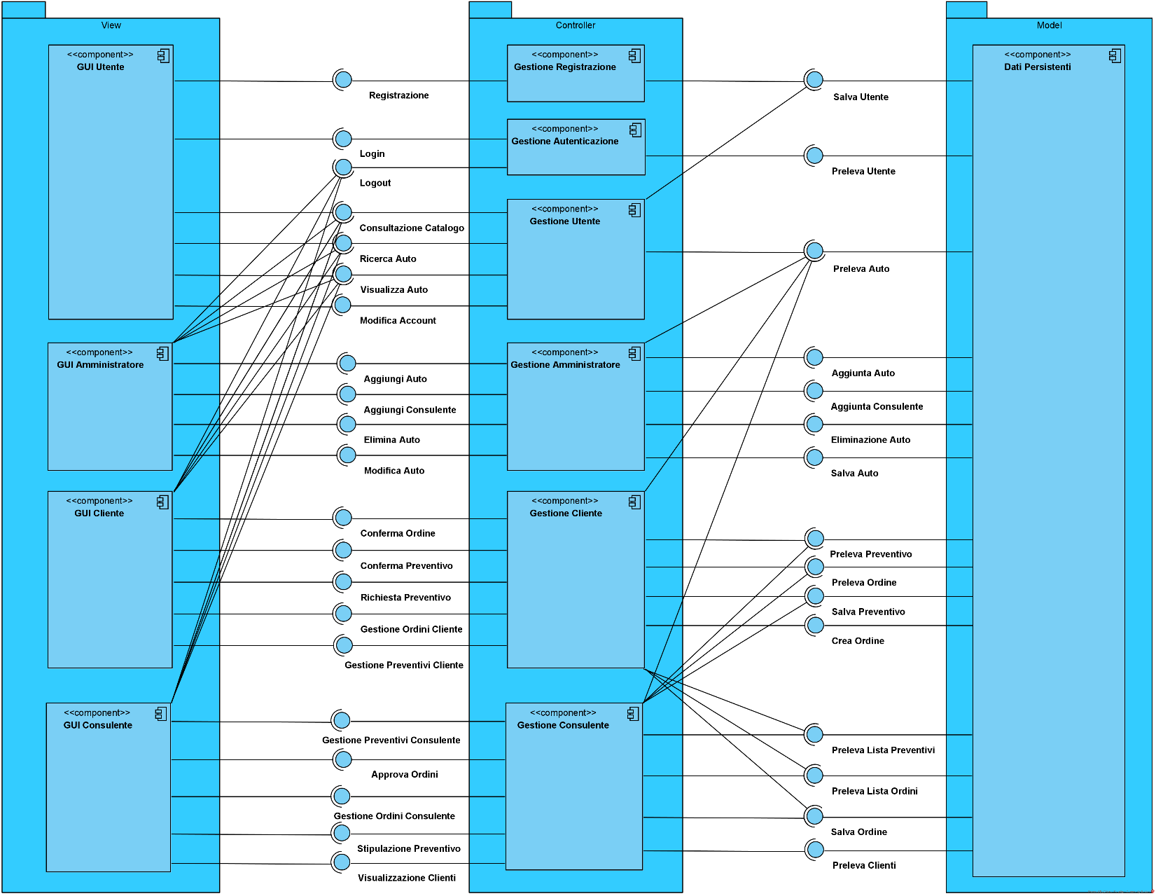

**Servizi offerti da Controller per View**

**Servizi offerti per GUI Amministratore**

* Logout
* Aggiungi Auto
* Consultazione Catalogo
* Aggiungi Consulente
* Elimina Auto
* Modifica Auto
* Ricerca Auto
* Visualizza Auto

**Servizi offerti per GUI Cliente**

* Conferma Ordine
* Conferma Preventivo
* Consultazione Catalogo
* Ricerca Auto
* Richiesta Preventivo
* Visualizzazione Auto
* Logout

**Servizi offerti per GUI Utente**

* Consultazione Catalogo
* Login
* Registrazione
* Ricerca Auto
* Visualizza Auto
* Modifica Account

**Servizi offerti per GUI Consulente**

* Approva Ordini
* Consultazione Catalogo
* Ricerca Auto
* Gestione Ordini
* Stipulazione Preventivo
* Visualizzazione Clienti
* Logout

**Servizi offerti da Model per Controller**

**Servizi offerti per Gestione Autenticazione**

* Preleva Utente

**Servizi offerti per Gestione Amministratore**

* Aggiunta Auto
* Aggiunta Consulente
* Preleva Auto
* Eliminazione Auto
* Salva Auto

**Servizi offerti per Gestione Cliente**

* Preleva Preventivo
* Preleva Ordine
* Preleva Auto
* Salva Preventivo
* Crea Ordine
* Salva Ordine
* Preleva Lista Ordini
* Preleva Lista Preventivi

**Servizi offerti per Gestione Utente**

* Preleva Auto
* Salva Utente

**Servizi offerti per Gestione Consulente**

* Preleva Ordine
* Preleva Auto
* Salva Preventivo
* Preleva Clienti
* Preleva preventivo
* Preleva Lista Ordini
* Preleva Lista Preventivi